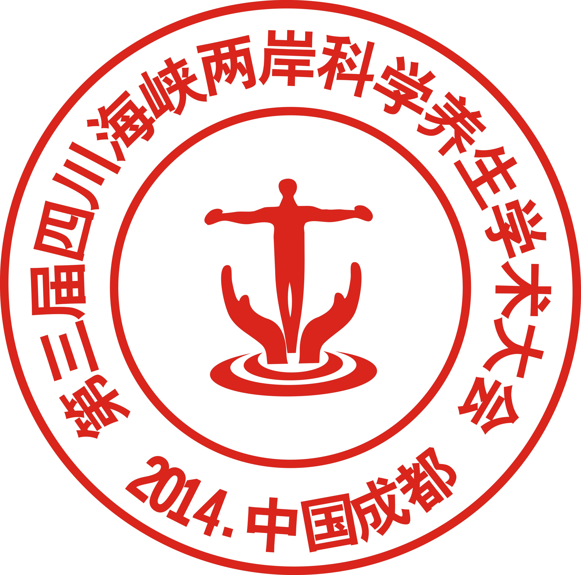
第三届四川海峡两岸科学养生学术研讨会
出 席 确 认 表
单位名称 |  |  |  |  |  |  |  |  |  |  | 个人参会本栏留白
代表/姓名 |  |  | 性别 |  |  |  | 出生年月
E-mail |  |  |  |  |  |  | 政治面貌
工作单位 |  |  |  |  |  |  | 职务职称
通讯地址
联系方式 | 区号： 座机： 手机：
随行人员 |  | 性别 |  |  |  | 学历 |  |  |  | 政治面貌
联系方式 | 区号： 座机： 手机：
参与方式 | □ 参加峰会 □ 参与学术交流 □ 参加论文评奖  住宿要求： 单间 □ 标间 □
企业简介
或
个人简介
参会说明
其它补充

四川省科学养生促进会秘书处 电话：028－87789995，87788670
http//www.kxys.org.cn E-mail：sckxys@foxmail.com

